淮安市公安局
有效
淮公警保﹝2022﹞36号

市局各部门：
根据《中华人民共和国政府采购法实施条例》（中华人民共和国国务院令 第658号），市局所有集中采购目录里的项目必须依托集中采购机构代理。所有信息在淮安市政府采购网和淮安市公共资源交易中心发布。淮安市政府采购网：http://zfcgzx.huaian.gov.cn/；淮安市公共资源交易中心：http://ggzy.huaian.gov.cn/。

附件1：江苏省2022年政府集中采购目录及标准
附件2：淮安市公安局2022年度集中采购目录

淮安市公安局警务处
2022年7月22日

（政务公开属性：主动公开）
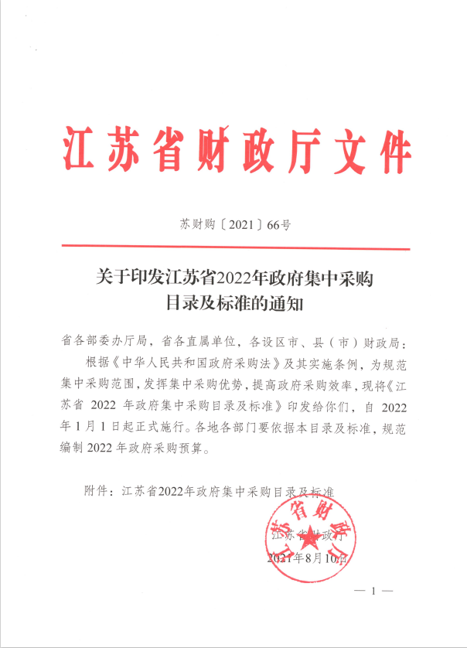
附件一：
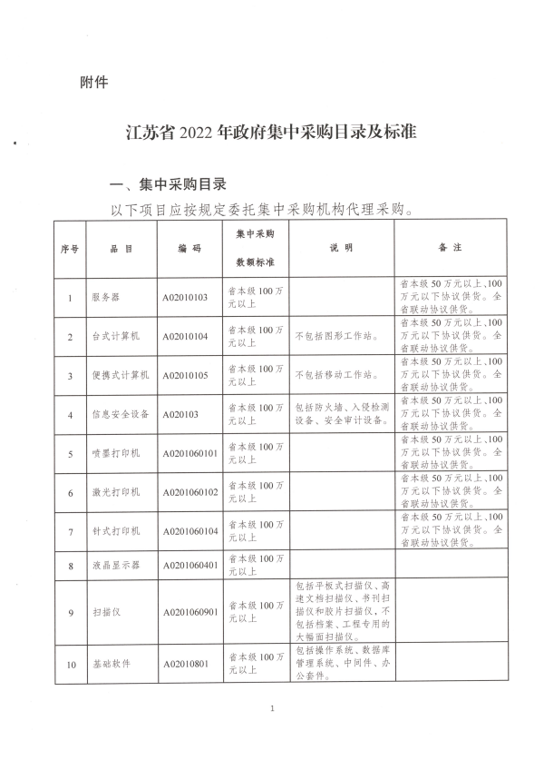
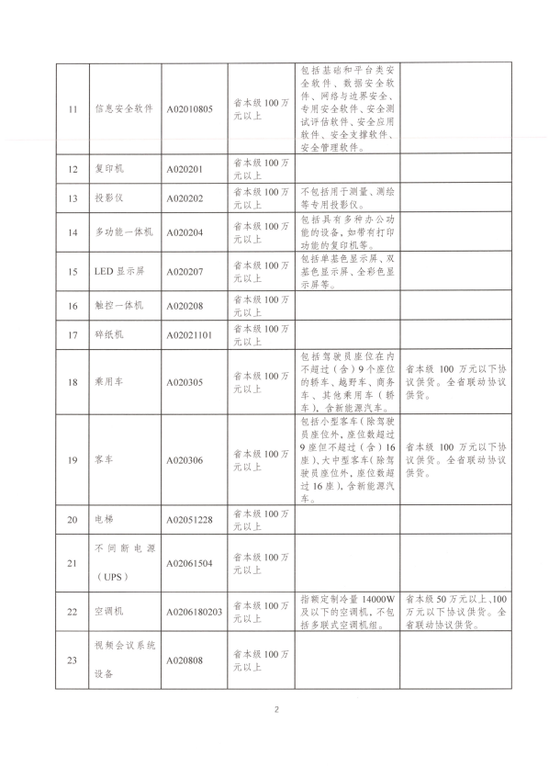
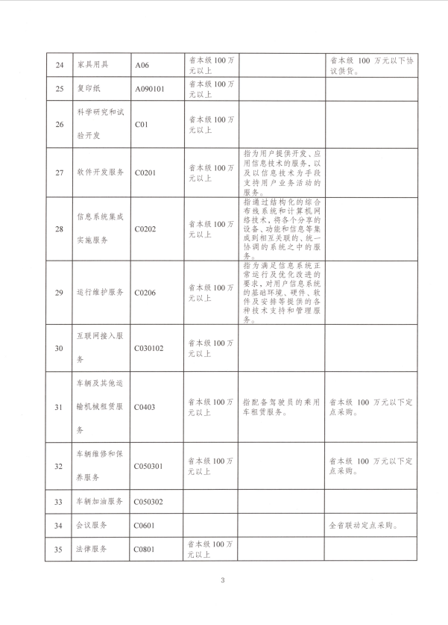
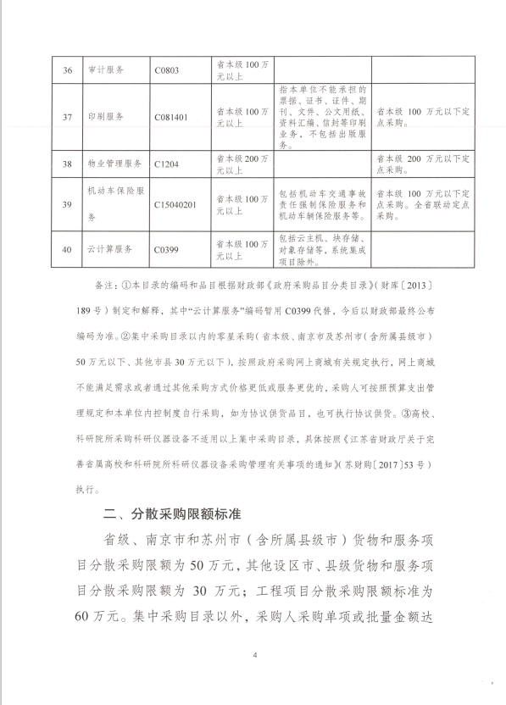
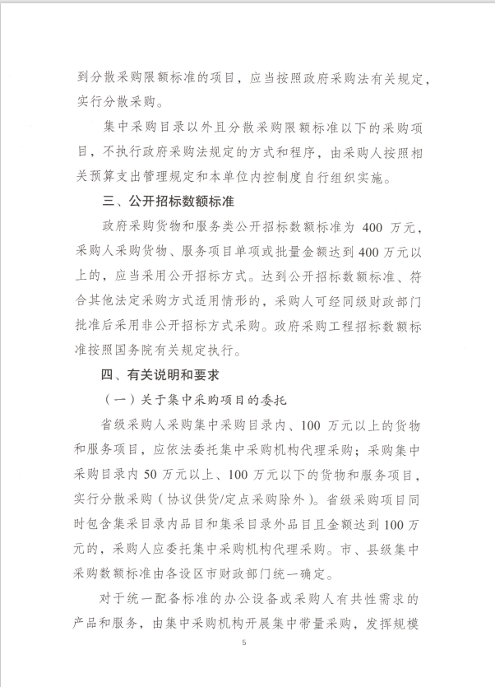
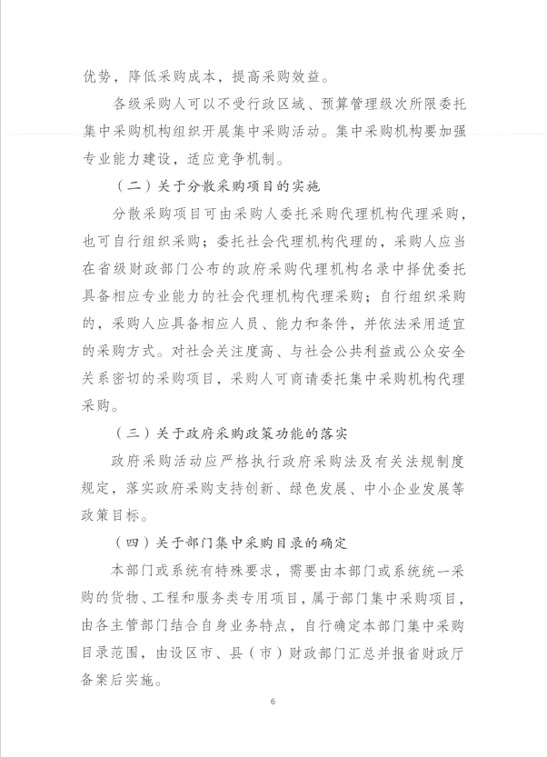
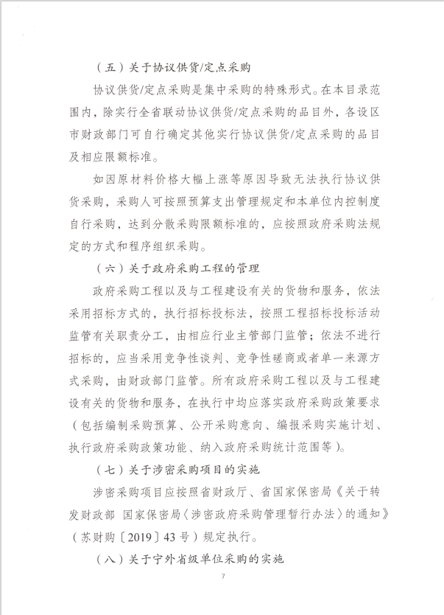
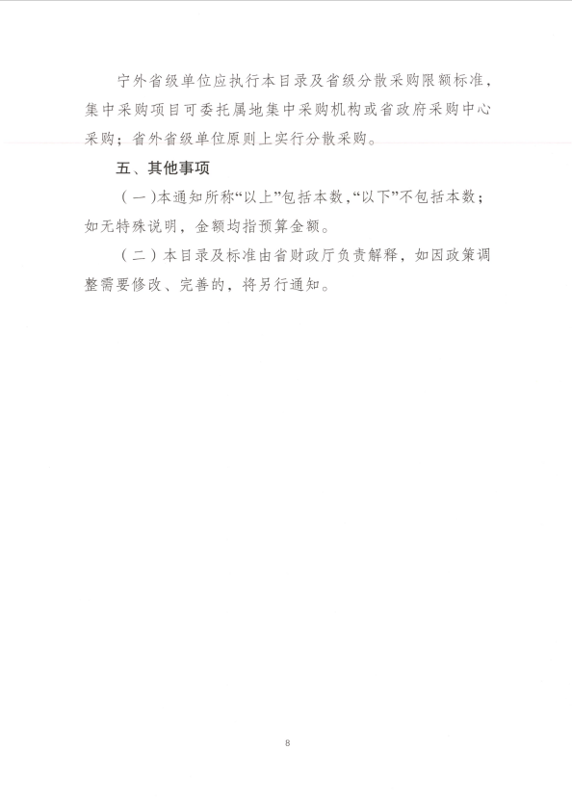
附件二：
淮安市公安局2021年度集中采购目录
部门 | 序号 | 项目名称 | 项目总投资 | 负责人
新闻中心 | 1 | 警史馆建设 | 1000 | 沈爱华
 | 2 | 影视设备采购  与维修 | 30
 | 3 | 新闻宣传与先进典型选树 | 347
大数据 | 1 | 慧安平台地市版 | 390 | 钱树军
 | 2 | 机房运维控制中心改造 | 165
 | 3 | 警综平台重点人员社区管控 | 260
 | 4 | 数据赋能平台-疫情防控模块 | 140
 | 5 | 业务系统等保测评 | 30
 | 6 | 感知网安全管理 | 100
 | 7 | 感知大数据平台二期 | 200
 | 8 | 感知大数据平台硬件采购 | 400
 | 9 | 会议系统升级改造 | 400
 | 10 | 应急通信指挥车 | 560
刑警支队 | 1 | 淮安市诈骗网站智能识别拦截系统 | 3000 | 陈明中
 | 2 | 警犬基地 | 3762
 | 3 | 警犬基地运维 | 110
 | 4 | DNA数据建库服务 | 210
 | 5 | DNA日常案件检验 | 130
 | 6 | 指掌纹自动识别系统升级 | 390
 | 7 | 朱墨时序仪设备项目 | 65
治安支队 | 1 | 智慧场所监管 | 110 | 王爱荣
 | 2 | 淮安市公安局基础管控中心平台 | 230
技侦支队 | 1 | 服务器续保服务 | 60 | 高翔
经侦支队 | 1 | 资金数据分析服务 | 100 | 刘临跃
 | 2 | 证券犯罪办案基地改造 | 2000
巡特警支队 | 1 | 反恐处突装备 | 335 | 陈宏波
食药环侦 | 1 | X射线荧光光谱仪 | 30 | 韦祥
舆情管理  中心 | 1 | 边界接入平台及服务器密码机采购 | 180 | 王庆辉
 | 2 | 舆情处置管理系统 | 100
政务服务管理支队 | 1 | 淮安市公安局“警企安”营商服务平台 | 100 | 万劲松
 | 2 | 流动政务服务方舱 | 110
情指中心 | 1 | 情指勤舆  一体化平台 | 390 | 吴佩
 | 2 | 指挥大厅大屏维保 | 96
禁毒支队 | 1 | 现场微量毒品快速检测项目 | 130 | 王耀辉
 | 2 | 现场隐匿毒品快速查缉设备 | 110
 | 3 | 毛发中毒品快速检测与批量检测项目 | 120
公交分局 | 1 | 营房安装电梯 | 30 | 徐军
警保处 | 1 | 内部安防设备升级、改造 | 141 | 孙静
 | 2 | 智慧警保 | 200
 | 3 | 应急综合保障车及方舱 | 300
政工综合处 | 1 | 全市公安队伍智能化管理平台 | 280 | 王雷
审计处 | 1 | 信息化咨询服务 | 80 | 邓海素
看守所 | 1 | 市看守所改扩建 | 21000 | 刘波

